BROYAGE DU PAIN

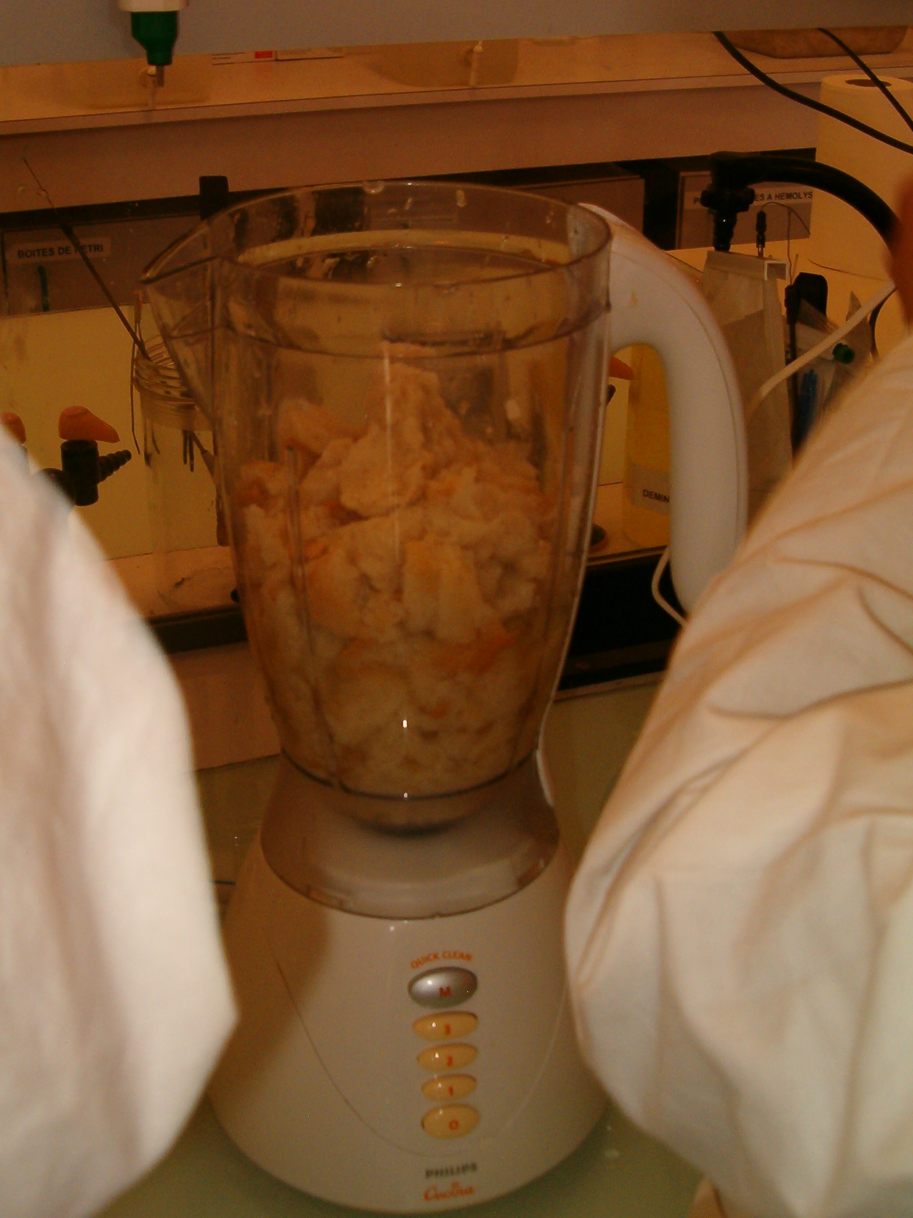 | 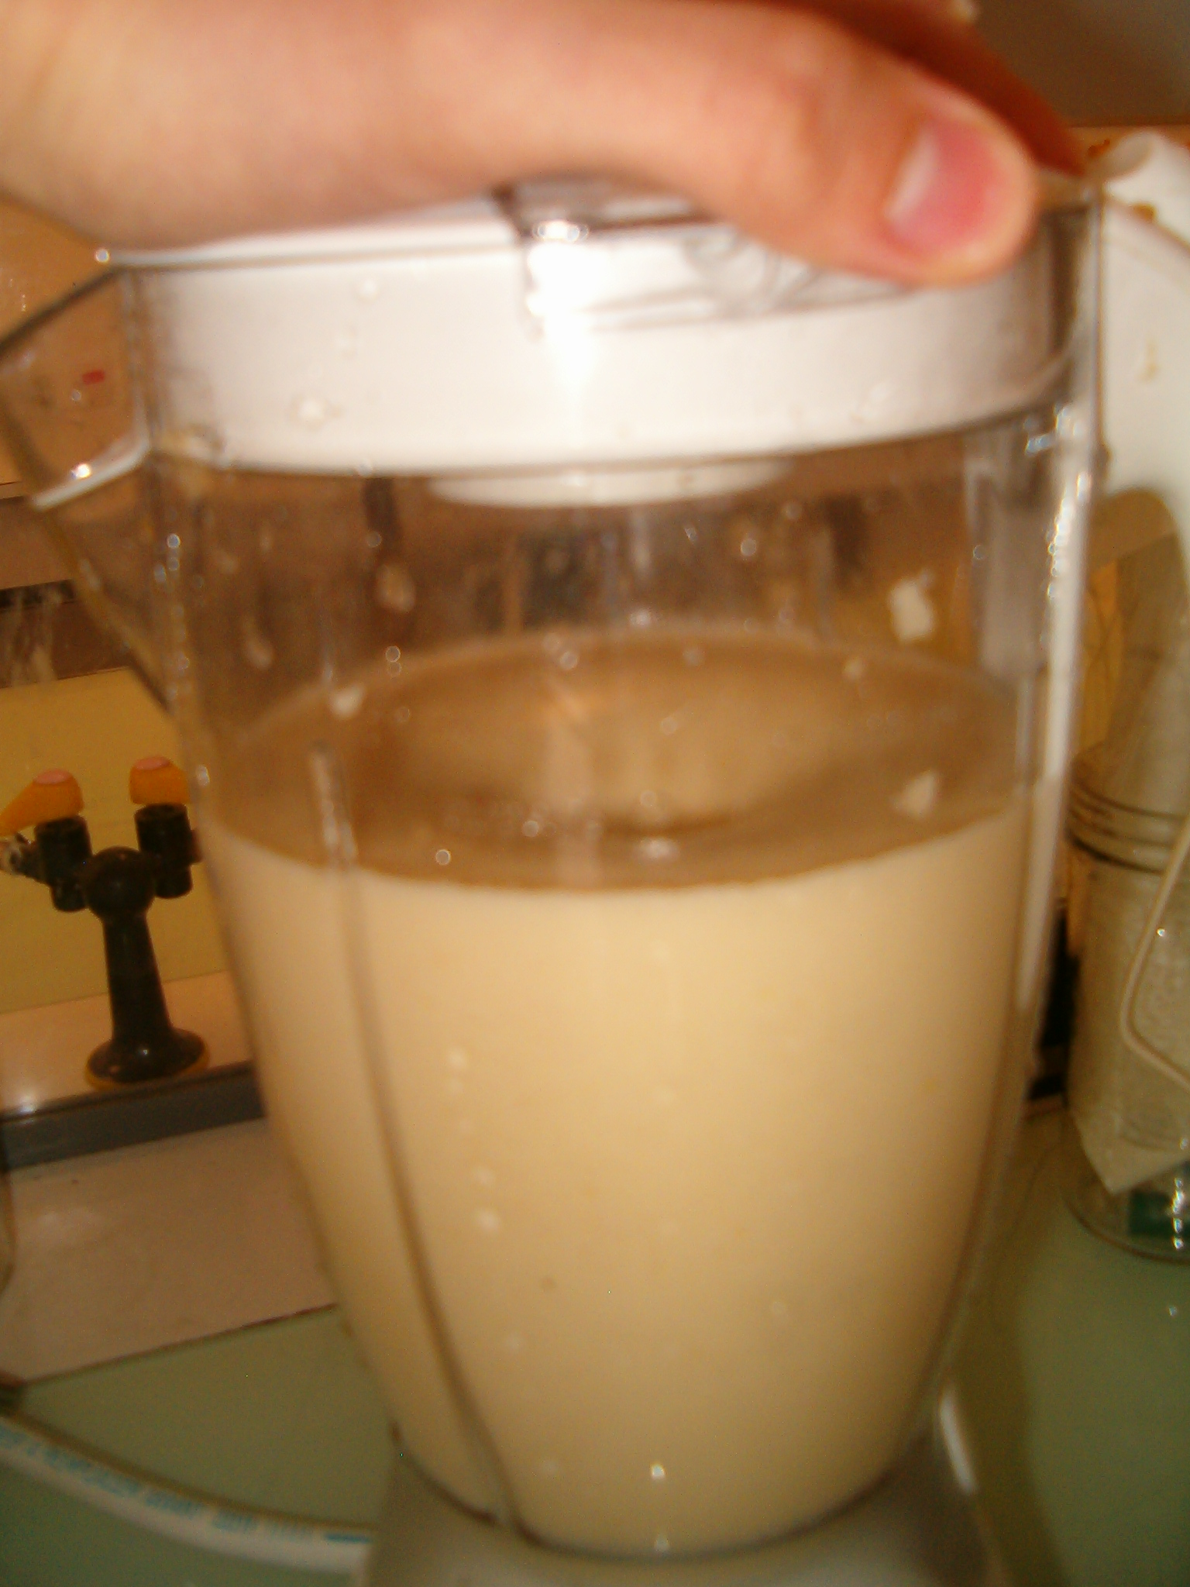
Broyage du pain humidifié | Dilution du broyât au ½ dans de l’eau pour avoir a peu près la consistance d’une pâte à crêpes

